UNIVERSIDAD DE GUADALAJARA

CUCEI

DIVISIÓN DE ELECTRÓNICA Y COMPUTACIÓN

DEPARTAMENTO DE CIENCIAS COMPUTACIONALES

TAREA No.

TEMA:

ARELLANO GRANADOS ANGEL MARIANO

FUNDAMENTOS FILOSOFICOS DE LA COMPUTACION

D13 2021-A

LUIS FELIPE MARISCAL LUGO

**EJERCICIO SELECTIVA DOBLE ANIDADA:**

## Definición Del Programa:

Solicitar al usuario un número entero entre 1 y 1000, el programa determinará si el dato de entrada se encuentra en

alguno de los siguientes rangos:

Rango1 entre 1 y 10

Rango2 entre 11 y 100

Rango3 entre 101 y 1000

## Análisis Del Programa:

ENTRADA:

un dato de tipo entero que podemos guardar en una variable llamada *num*

PORCESO:

vamos a utilizar tres condiciones, en donde aparecerán los operadores relacionales y el operador lógico y

SALIDA:

cuatro posibles salidas, depende de cuál condición se cumpla

## Diseño Del Algoritmo:

Diagrama De Flujo: MICROSOFT VISIO

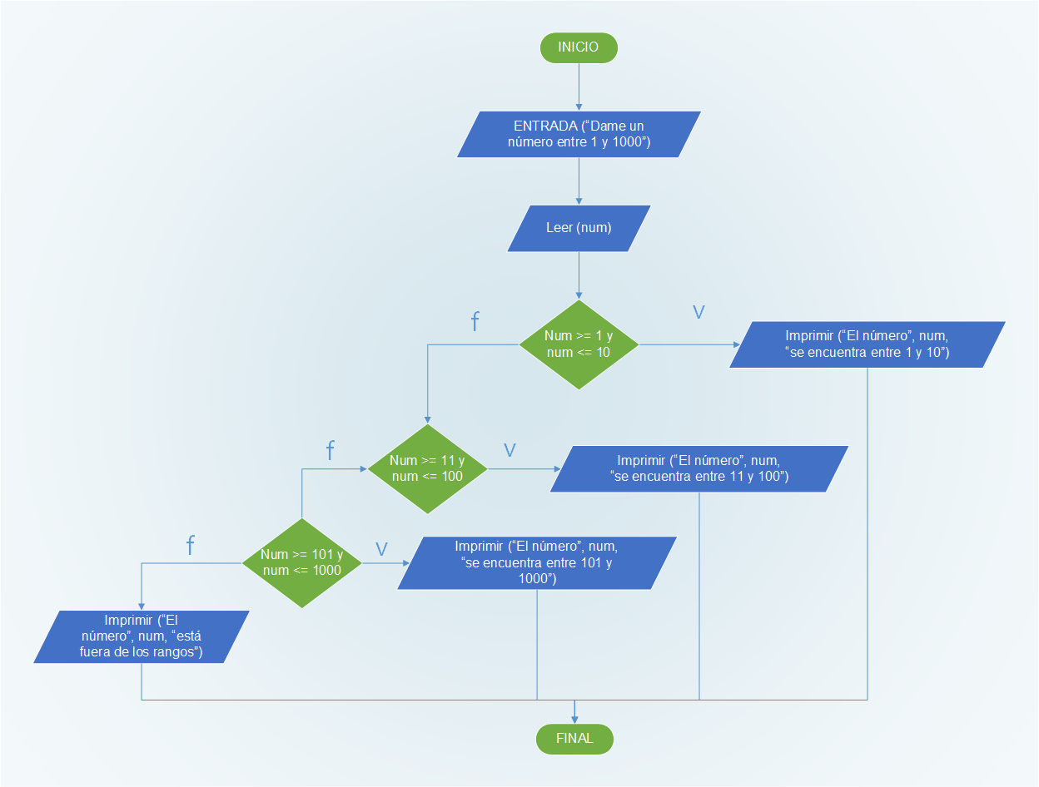

Pseudo Código:

#Arellano Granados Angel Mariano

#Algoritmo para determinar si un número se encuentra en un rango

#Entrada:

Entrada (“Dime un número entre 1 y 1000”)

Leer (num)

#Estructura de control selectiva compuesta anidada y el operador lógico y

Si num >= 1 y num <= 10:

Imprimir (“El número”, num, “se encuentra entre 1 y 10”)

Sino:

Si num >= 11 y num <= 100:

Imprimir (“El número”, num, “se encuentra entre 11 y 100”)

Sino:

Si num >= 101 y num <=1000

Imprimir (“El número”, num, “se encuentra entre 101 y 1000”)

Sino:

Imprimir (“El número”, num, “está fuera de los rangos”)

## Capturas:

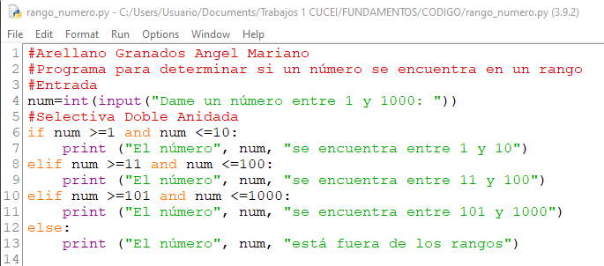

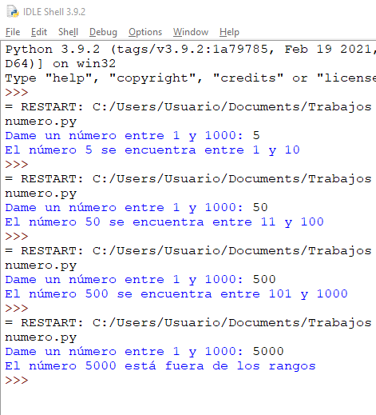

**CONCLUCIÓN:**

T